**Лабораторна робота №2**

**Прототипування мобільних екранів у Figma**

**Мета:** познайомитися з прототипуванням у Figma шляхом створення дизайну мобільного додатку.

**Хід роботи:**

**Завдання.** Оберіть просту ідею мобільного додатку, наприклад список справ, погодний додаток або пошук рецептів. Виберіть та зосередьтеся на декількох основних аспектах додатка, декількох варіантах використання та розробіть 3-5 пов'язаних екранів, які сприяють виконанню цього завдання. Використовуйте Figma для створення інтерактивних прототипів, що імітують взаємодію користувача.

**Завдання 1**: Планування та Концептуалізація

* Визначення мети: Додаток для пошуку фільмів, що пристосовується до смаків користувача на основі вподобаних фільмів  
    
   **Проблема, що він вирішує** — любителі фільмів часто зустрічаються з ситуацією коли вони не можуть знайти фільм на вечір. Цей додаток допоможе в пошуку, та дозволить зберегти цей фільм в список вподобаних.  
    
  **Цільовий користувач** — любителі фільмів які мають проблеми з пошуком фільмів, або хочуть систематизувати та полегшити складання списку фільмів для перегляду.  
    
  Програма дозволяє швидко переглядати рекомендації фільмів та оцінювати(подобається/не подобається) одним жестом палиця`()
* Діаграма користувацького шляху (User Flow Diagram):

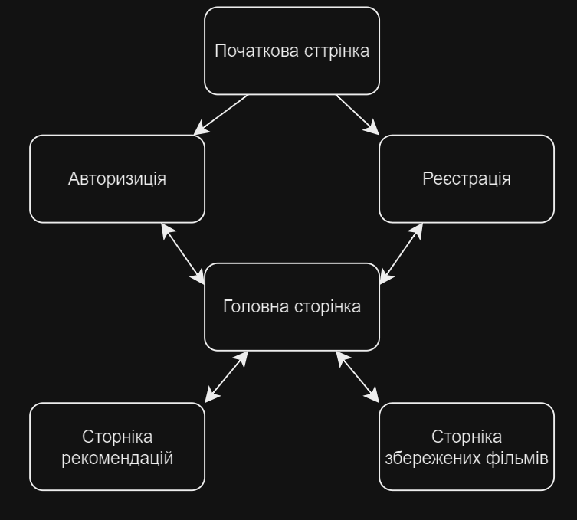

***Мій репозиторій:***

**Висновок:** Я познайомилась з прототипуванням у Figma шляхом створення дизайну мобільного додатку.